Manual for QField
german

Gliederung
- Installation und einrichten
- Struktur (Gruppen, Layer, WMS)
- Messen
- Attribute anzeigen und ändern
- Objekte löschen und verschieben

- Installation und einrichten
Qfield einfach im Playstore kostenfrei herunterladen. Die App wird stets weiterentwickelt. Es macht Sinn die App von Zeit zu Zeit zu aktualisieren. Es ist bisher nur eine App für Android und nicht für iOS vorhanden.
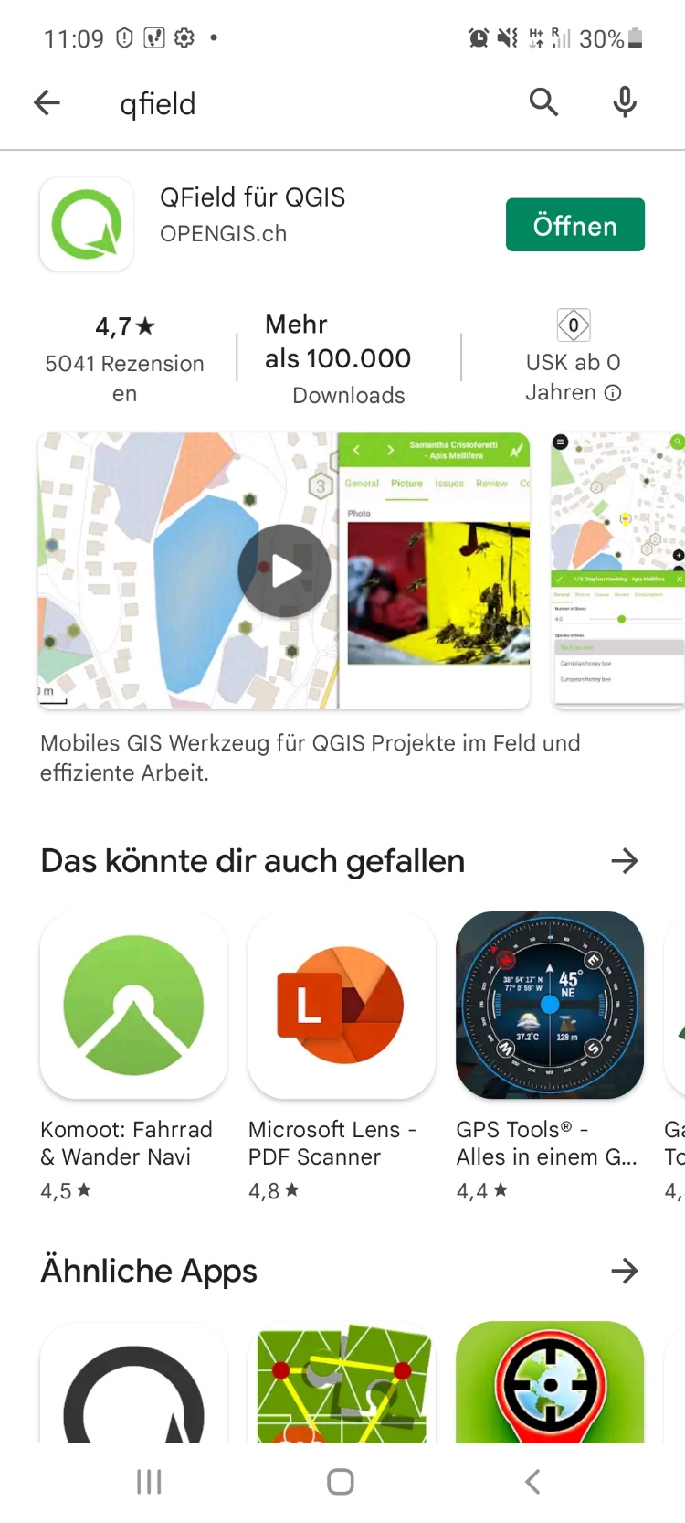

Nach der Installation wird die App geöffnet und es muss ein lokaler Ordnerpfad angeben werden. Das aktuelle QGIS-Projekt muss also zuerst vom Computer auf das Android fähige Endgerät geladen werden. Eine Cloud Möglichkeit gibt es derzeit noch nicht, sollte aber zukünftig zur Verfügung stehen. Wenn eine Änderung bei QField im Projekt stattfindet muss diese Änderung später auch Projekt QGIS bei gitHub erfolgen!

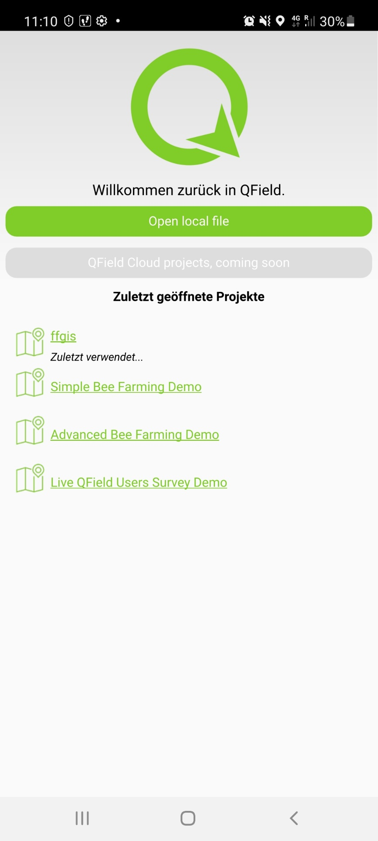

- Struktur (Gruppen, Layer, WMS)
Wenn das Projekt geöffnet wird, erscheinen in der Karte der zuletzt geladene Karteninhalt und der eigene Standort (Wenn Standort am Endgerät eingeschaltet ist). Mit dem Menüsymbol (Oben links, Drei Striche) öffnen wir den Inhalt des Projektes. Wir sehen die Gruppen:
toporagphy, electric, watersystem, plant und WMS
wenn eine Gruppe gräulich dargestellt wird (in diesem Beispiel WMS) wird die Gruppe mit ihren Inhalten nicht präsentiert!

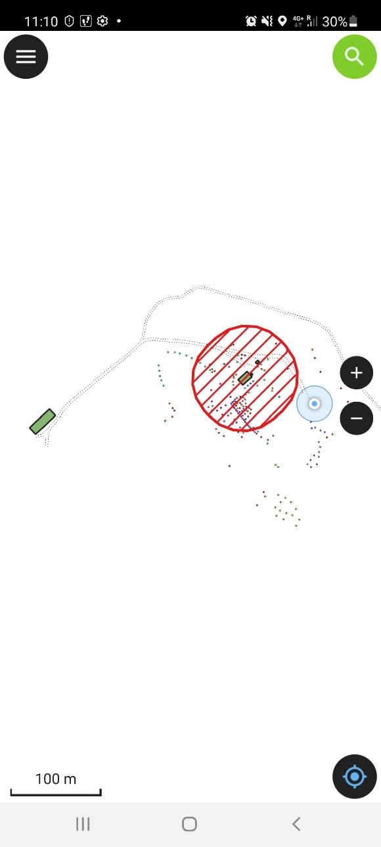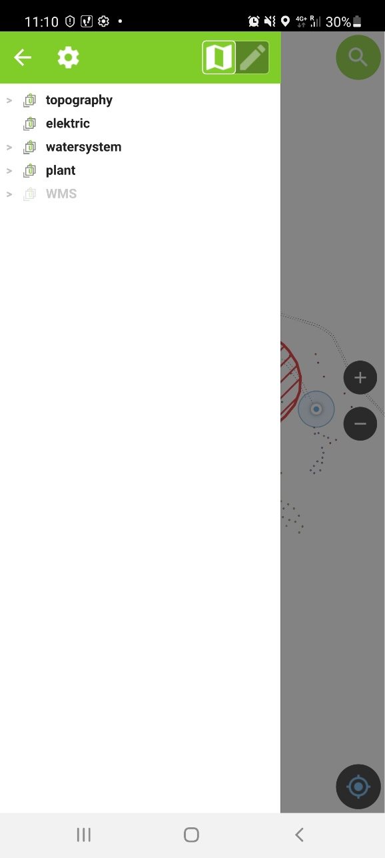

Wenn ich mir den Inhalt eine Gruppe anzeigen oder in der Karte präsentieren lassen möchte, tippe ich lange auf die jeweilige Gruppe. Im Projekt befinden sich in fast allen Gruppen Layer (Punkte, Linien, Polygone). Lediglich in der Gruppe WMS sind eingebundene Webmapsservices zu finden. Diese können nur präsentiert werden, wenn das Andorid Gerät mit Internet verbunden ist. Im Bild ist zu sehen das in der Gruppe topography gerade nur die cuttingarea, buildings und way präsentiert wird.

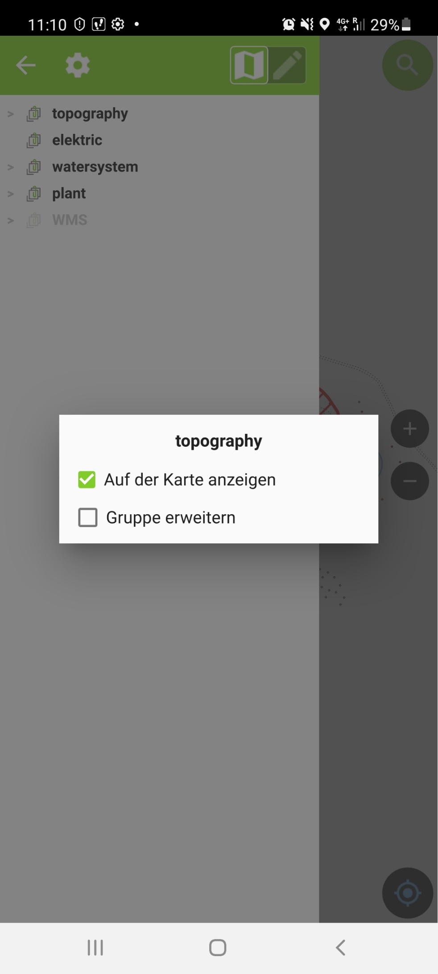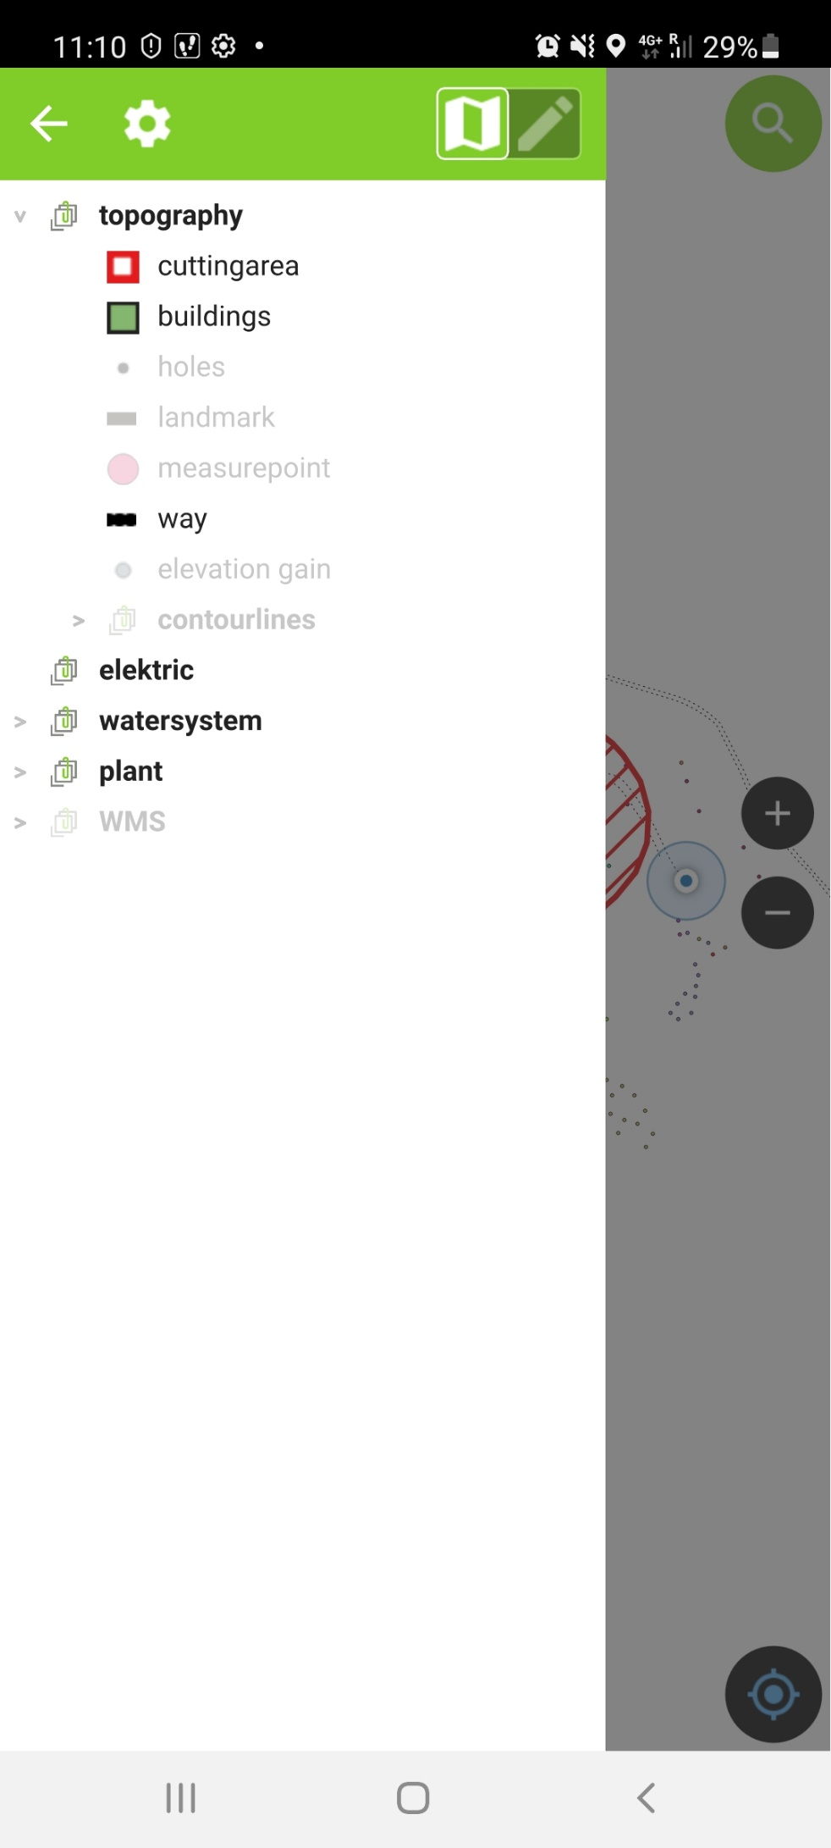

Wenn ich lange auf einen Layer tippe ist es mir möglich:
- Den Layer zu präsentieren
- Auf diesen zu zoomen
- Daten zu aktualisieren
- Sich die features list anzeigen zu lassen
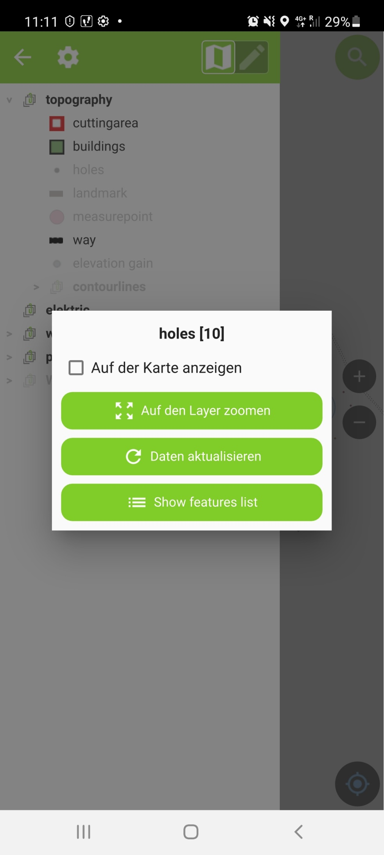

- Messen
Mit der App ist es möglich Messungen vorzunehmen. Es ist dabei immer die Standortgenauigkeit des Endgerätes zu bedenken!
Wie messe ich?
- Wähle den Layer aus, bei dem du ein Objekt hinzufügen möchtest (kurz antippen)

- Klicke auf das Icon Stift  (Bearbeitungsmodus)
- Navigiere über das Fadenkreuz in der Mitte oder fixiere es auf deinen Standort
- Klicke auf das grüne Plus um Punkte zu digitalisieren
- Klicke auf das schwarze Plus um Punkte für Linien hinzuzufügen und bestätige die digitalisierte Linie mit dem grünen Hacken
- Vergebe die Attribute für das digitalisierte Objekt
- Beende nach Änderung den Bearbeitungsmodus  um diese zu speichern (Klick auf die Karte)

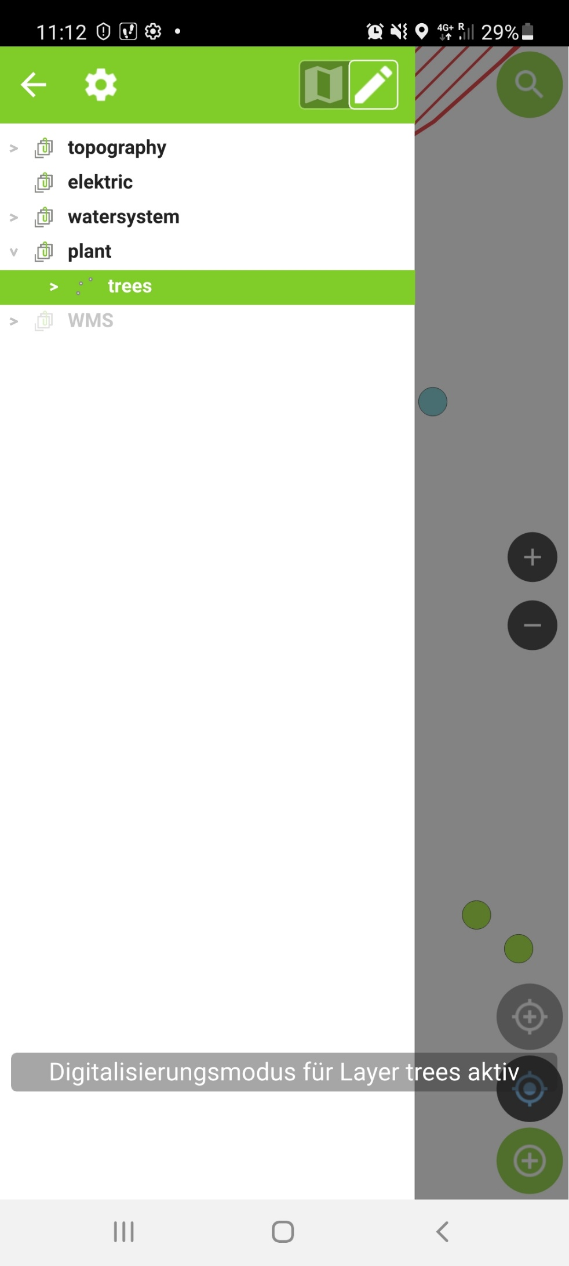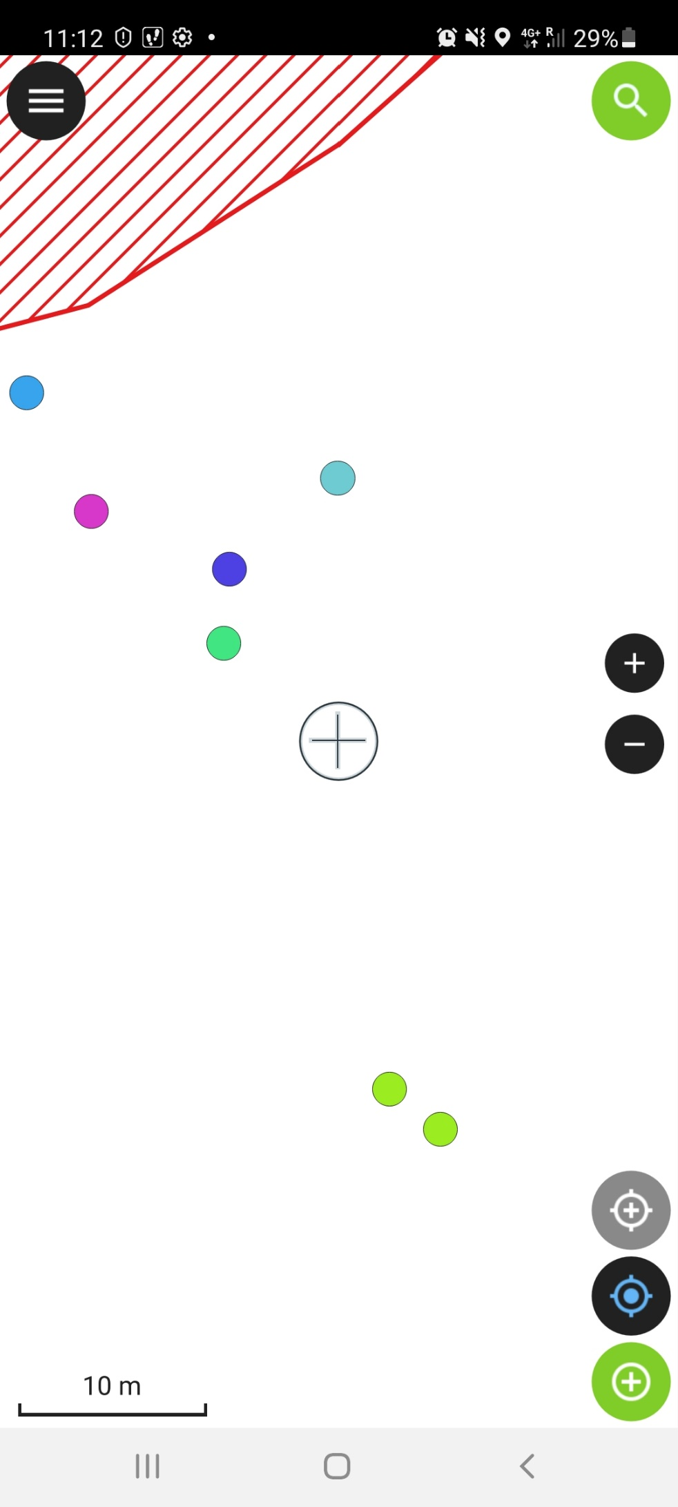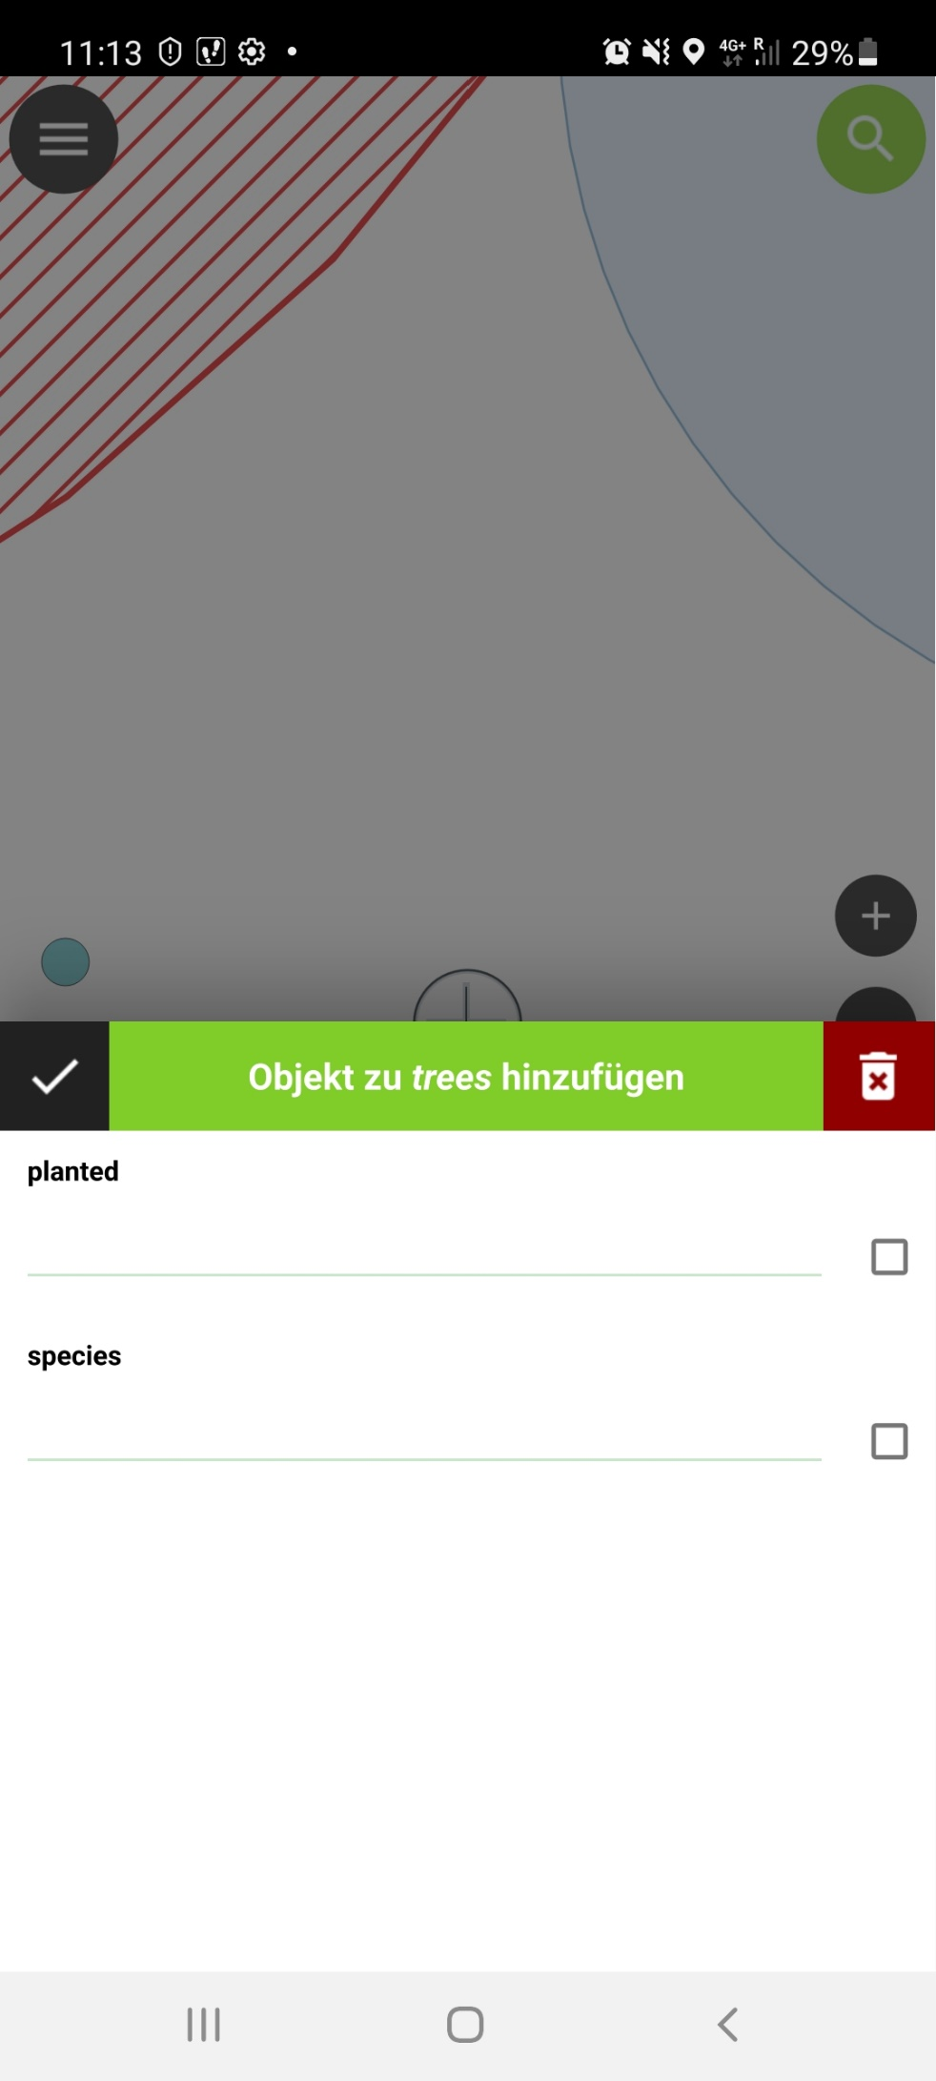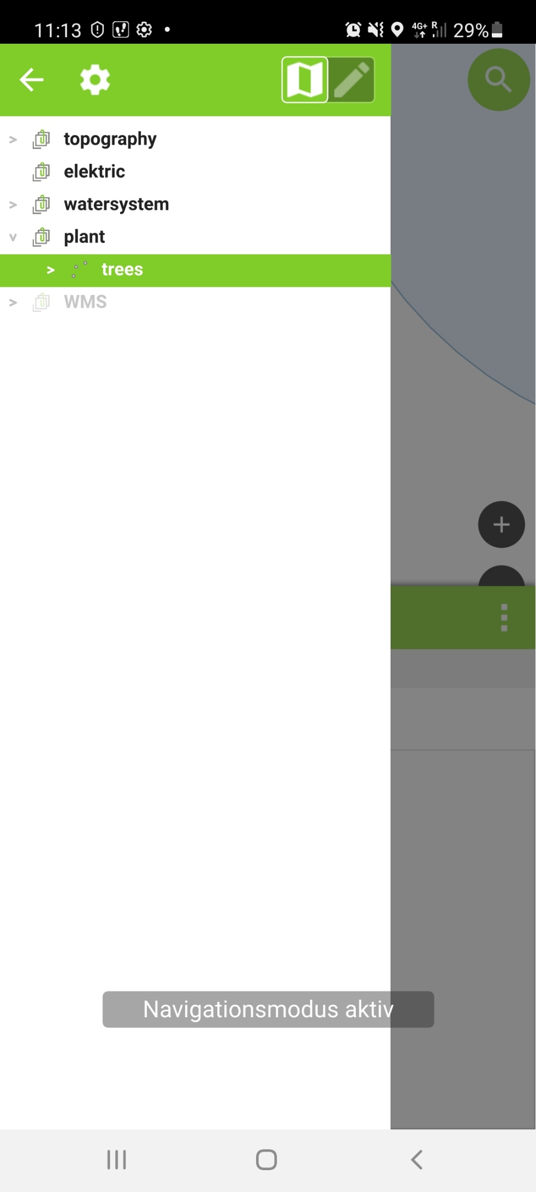

- Attribute anzeigen und ändern
Durch einfaches antippen der Objekte (selektierte Objekte färben sich gelb) ist es möglich sich die Attribute anzeigen zu lassen. Sollten sich mehrere Objekte überlagen werden alle angetippten angezeigt und man kann mit einem weiteren antippen das Objekt bestätigen. Es erscheinen die Attribute.
Die Attribute können an dieser Stelle geändert werden indem das Icon mit Stift und dem Buchstaben A angetippt wird.

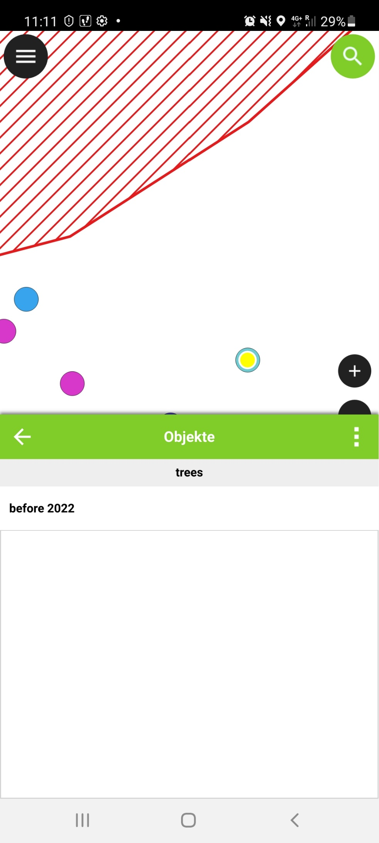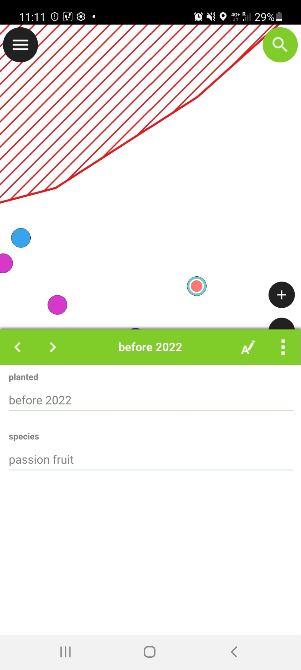

Objekte löschen und verschieben
Es ist ebenso möglich Objekte lagemäßig zu ändern oder zu löschen. Hierfür wird im Gliederungspunkt 4 beschrieben, das zu ändernde Objekt selektiert. Nun wird nicht das Icon Stift mit A gewählt, sondern die drei Punkte angetippt. Hier ist es nun möglich:
- Auf das Objekt zu zoomen
- Das Objekt zu verschieben (Move Feature)
- Zu kopieren (Duplicate Feature)
- Objekt zu löschen

